REPORT

- 10주차 과제.예제8.1~8변형, 실습문제1~7 -



|  |  |
| --- | --- |
| 과 목 : | C프로그래밍 |
| 지도교수 : | 한성현 교수님 | |
| 학 과 : | 컴퓨터소프트웨어학과 | |
| 학 번 : | 202012069 | |
| 이 름 : | 윤재원 | |
| 제 출 일 : | 2020년 05월 22일 (금) | |

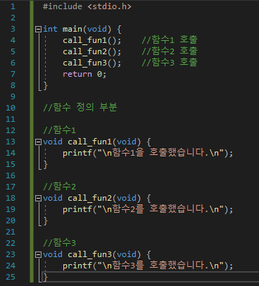**[예제8.1] 오류 수정**

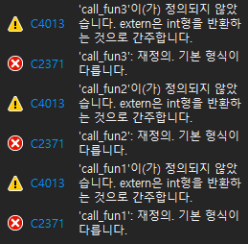 [왼쪽 소스의 오류목록]

**※**대부분의 컴파일러는 위에서부터 차례대로 한 번에 컴파일하는 ‘one pass 컴파일 방식’을 사용하기 때문에, 위 소스는 main() 함수에서부터 컴파일하다가 함수1을 만나면 이 함수에 대한 정보(반환형, 매개변수)가 없기 때문에 오류를 발생시킨다.

**-오류를 수정한 소스-**

main() 함수보다 위쪽에 함수의 원형을 선언하여 컴파일러에 함수에 대한 정보를 미리 알려주면 오류가 생기지 않는다.

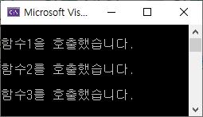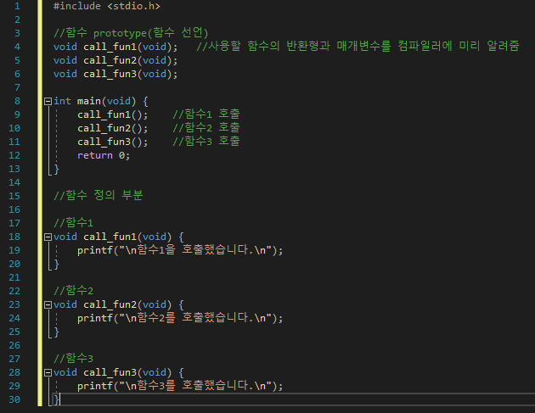

**[C4013오류 : extern은 int형을 반환하는 것으로 간주합니다.]**

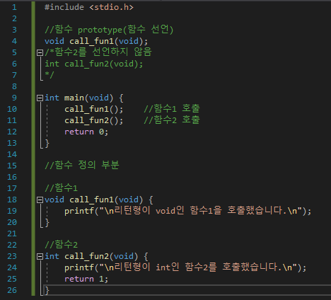

**※**C4013 오류의 ‘extern은 int형을 반환하는 것으로 간주합니다.’의 뜻은, 컴파일할 때 자료형을 모르는 경우 int형으로 처리를 하겠다는 뜻이다. 위 소스를 보면 함수2의 원형을 선언하지 않았지만 컴파일하면서 int형으로 처리했고, 아래쪽에서 함수2를 만나보니 int형으로 처리했던 게 우연히 맞아떨어졌기 때문에 경고는 뜨지만, 프로그램은 실행이 된다.  
그러므로 만약 함수1을 선언하지 않았을 경우에는 실행이 되지 않는다.

**-위 소스의 실행결과-**

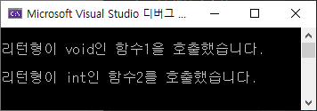

-참고한 사이트-<https://m.blog.naver.com/PostView.nhn?blogId=tipsware&logNo=221326110703&proxyReferer=https:%2F%2Fwww.google.com%2F>  
  
<http://tcpschool.com/c/c_function_basic>

**[예제8.2] 함수 선언, 정의, 호출**

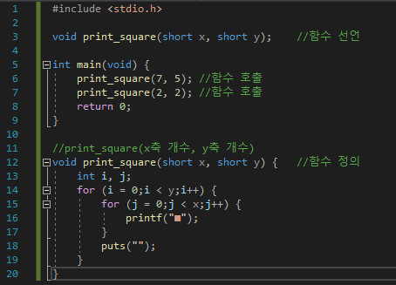

**3 :** 사용자가 만든 함수를 컴파일러에 알려줘야 하므로 함수를 선언

**6, 7 :** 실매개변수를 가지고 함수를 호출

**12 :** 사용자가 만든 함수의 정의 부분

**-실행결과-**

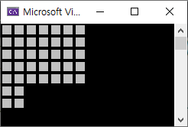

**[예제8.3] 함수의 리턴값**

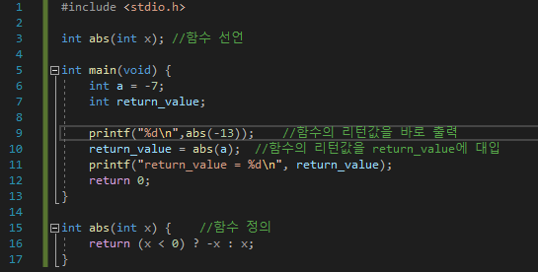

**15 :** abs()함수는 조건에 따라 다른 값을 반환하는 함수이다.

**9 :** 함수의 반환값을 printf()함수로 바로 출력하였다.

**10, 11 :** 함수의 반환값을 변수에 저장할 수 있다.

**-실행결과-**

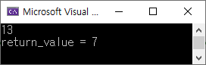

**[예제8.4] 재귀 함수 예**

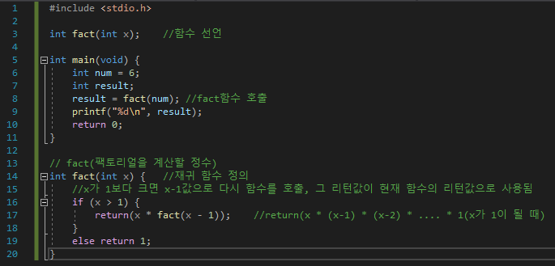

**14 :** fact()함수는 전달받은 인자값이 1보다 클 때 리턴값으로 (자신의 인자값)과, (-1한 값으로 다시 함수를 호출하여 받은 리턴값)을 곱하여 반환한다. 이 함수는 1보다 작은 값이 들어와서 return 1을 할 때까지 자기 자신을 계속 호출하게 된다.

**-실행결과-**

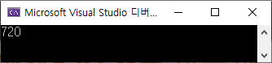

**6 * (6 – 1) * ((6 – 1) – 1) * … * 1 = 720**

**[예제8.5] 재귀 호출의 스택 오버플로우**

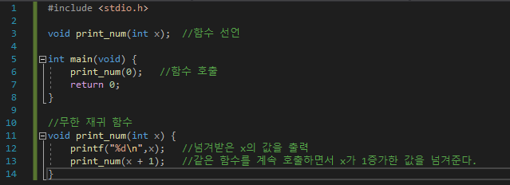

**11 :** 이 함수는 x의 값이 계속 증가하며 자기 자신을 호출하여 그 값을 출력하는 함수이다.  
함수 안에서 계속 같은 함수를 호출하기 때문에 프로그램이 종료되지 않는다.

**-실행결과-**

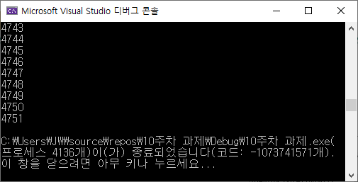

**※**소스를 보면 1씩 증가하며 계속 출력되어야 하겠지만, 함수내에서 사용하는 변수를 저장하는 스택이란 영역이 꽉 차게 되면 더 이상 변수를 저장하지 못하여 에러가 나면서 프로그램이 종료된다.

**[예제8.6-7] 실매개변수와 형식매개변수 예, call by value 예**

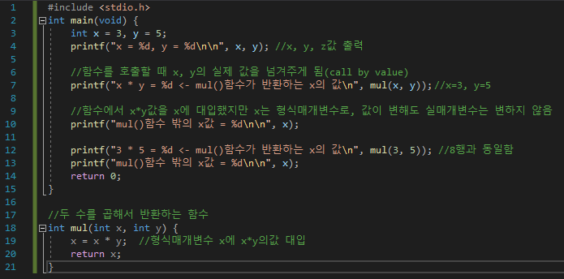

**7 :** 함수를 호출할 때 x, y로 호출하더라도 함수에는 그 값이 전달되게 됨. 이것을 값에 의한 호출이라고 한다.(call by value)

**10 :** 함수 내에서 전달받은 x 와 y를 곱하여 x에 대입했지만, 여기서 대입하는 x는 형식매개변수로써, 함수 외부의 실매개변수 x는 그 값이 변하지 않는다.

**12 :** 7행이 값에 의한 호출을 이용하고 있으므로 두 행은 같은 결과를 출력한다.

**-실행결과-**

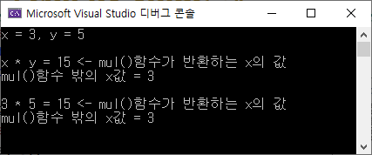

**[call by reference]**

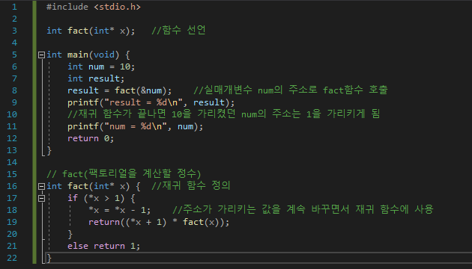

**8 :** &연산자를 이용하여 num의 주소로 함수를 호출한다.

**16 :** 주소에 의해서 함수가 호출되게 하려면 함수의 형식매개변수도 포인터 형식을 취해야 한다.

**18, 19 :** 전달받은 주소가 가리키는 값을 함수 내부에서 계속 바꾸며 다시 자시 자신에게 넘겨준다. (재귀함수)

**11 :** 함수가 끝나도 num의 주소가 가리키던 값은 변하지 않으므로 함수 종료시점의 값인 1이 출력되게 된다.

**-실행결과-**

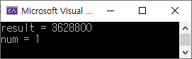

(*x)가 가리키는 값(10) * (*x)가 가리키는 값(9) * … * (*x)가 가리키는 값(1) = 3,628,800

(*x)가 가리키는 변수 = num = 1

**[예제8.8] 반복되는 부분 함수로 구현**

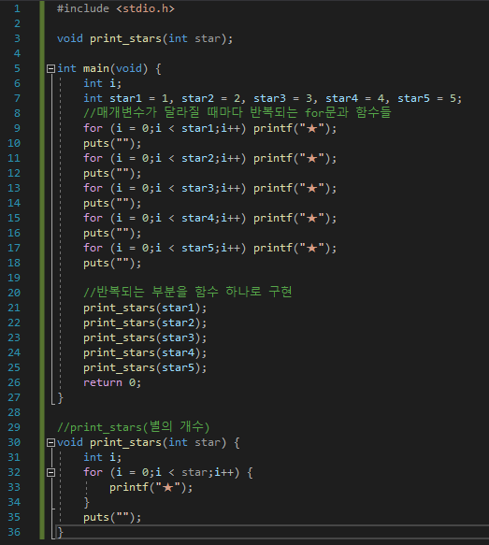

**-실행결과-**

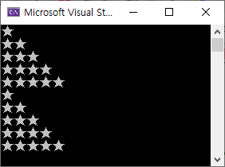

**실습문제1. 수학 함수 중 ceil()과 floor()함수의 사용법을 예를 들어서 설명하시오.**

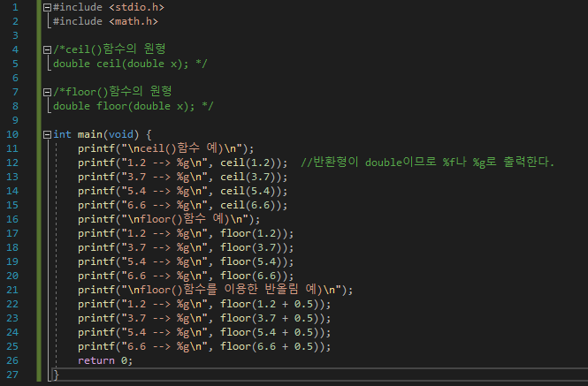

* **ceil(x)**함수는 x보다 작지 않은 최소 정숫값을 반환한다. (정수 올림)
* **floor(x)**함수는 x보다 크지 않은 최대 정숫값을 반환한다. (정수 내림)

**반올림 :** floor(x)함수의 x에 0.5를 더하여 사용하면 x값이 0.5이상일때만 정수부분이 +1되는 반올림으로 활용할 수 있다.

**-실행결과-**

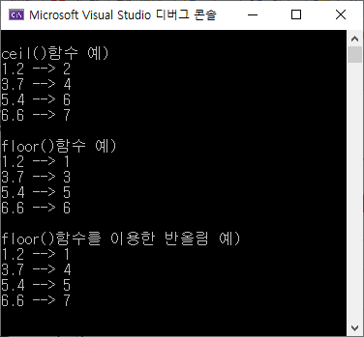

**실습문제2. sin, cos, tan 등 삼각 함수의 사용법을 예를 들어서 설명하시오. 삼각 함수의 매개변수는 각도가 아닌 라디안(각도 * 3.141592 / 180)으로 입력해야 한다.**

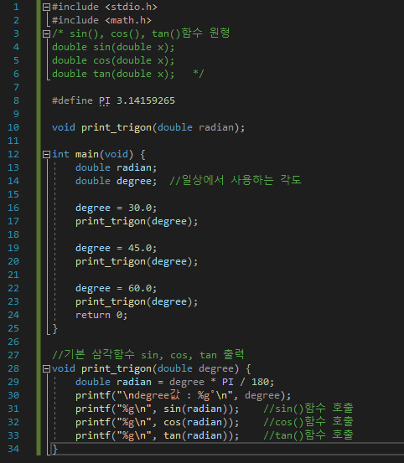

**※**삼각함수는 리턴형과 매개변수의 형식이 double이고 일반적으로 사용하는 각도가 아니라 radian값을 받아서 삼각함수 값을 반환한다. ( 29행 : radian변환 공식 )

**-실행결과-**

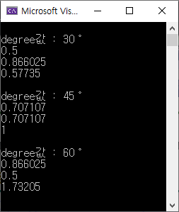

**실습문제3. 주사위 던지기 놀이를 하려고 한다. 1부터 6까지 수가 랜덤하게 100번 출력되는 프로그램을 rand()함수와 srand()함수를 이용하여 구현하려 한다. 다음 프로그램을 완성하시오.**

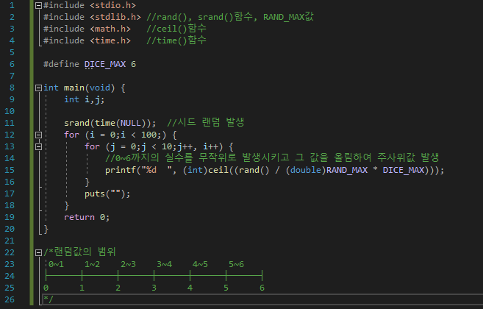

**11 :** 시간(초)에 의한 시드값 랜덤 생성

**15 :** rand()함수만 사용하면 0~32767까지의 값을 랜덤으로 반환하므로 랜덤 값을 추출하려고 이 수를 직접 나누면 나머지가 균등하게 나오지 않는다. 그러므로 0~32767까지의 값을 32767로 나눠서 0~1까지의 실수를 반환하게 한 다음 6을 곱하면 아래 주석과 같이 0~6까지의 범위를 가지게 된다. 이 수들을 정수 올림(ceil()) 하면 원하는 랜덤 값을 얻을 수 있다.

**-실행결과-**

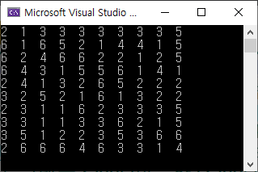

**실습문제4. clock()함수를 이용하여 컴퓨터에서 자신의 이름을 10만 번 출력하는데 걸리는 시간을 출력해 보시오.**

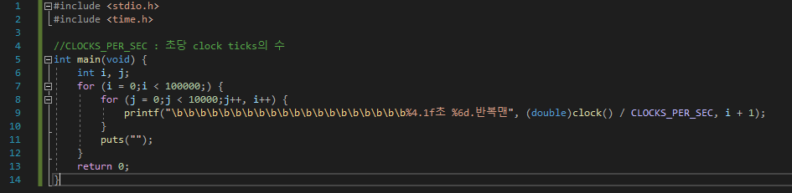

**9 :** clock()함수는 프로세스가 현재 실행될 때까지 걸린 clock 수를 반환한다. 이 clock 수를 CLOCK_PER_SEC(1,000으로 설정되어 있음)로 나누면 초(sec)를 구할 수 있다.   
(1000clock / (1000clock/1sec) = 1sec)

**-실행결과-**

-프로그램 실행중 : 만 번씩 출력될 때마다 개행이 되며 걸린 시간이 왼쪽에 표시된다.

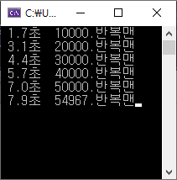

-프로그램 종료

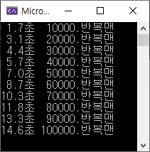

**실습문제 5. 사용자 정의 함수를 하나 만들어 보고 선언, 정의, 호출을 하여 만든 함수를 테스트해 보시오.**

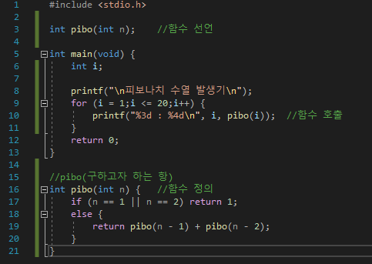

**16 :** 재귀함수를 이용하여 원하는 항의 피보나치 수열을 구하는 함수.

**-실행결과-**

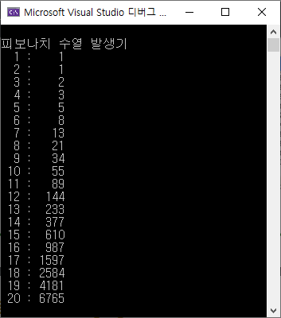

**실습문제6. 다음은 비재귀적 방법으로 10!까지 값을 구한 것이다. 재귀적 함수를 이용하는 방법으로 구현하는 프로그램을 완성하시오.**

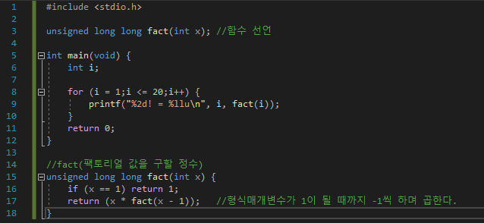

9 : fact()함수의 반환형은 unsigned long long 이므로 %llu포맷으로 출력한다.

**-실행결과-**

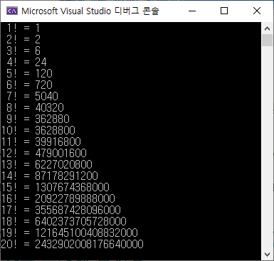

**실습문제7. 하노이탑 문제를 해결하는 프로그램을 재귀적 함수를 이용하여 구현하시오.**

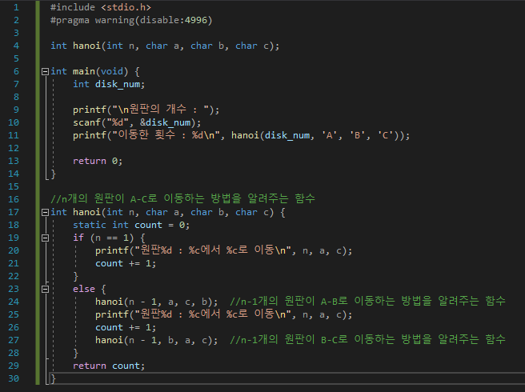

**※** n개의 원판을 이동하려면 n-1개의 원판을 이동해야 하므로 재귀함수로 n-1값을 넘겨주면 결국 1개의 원판을 이동하는 방법부터 n개의 원판을 이동하는 방법까지 차례대로 출력이된다.

**-실행결과-**

